**Helytörténeti rejtvényjáték 2024/II**

A szókeresőben elrejtettünk 15 híres Tolna megyei kötődésű személy vezetéknevét.  
Találja meg mind!

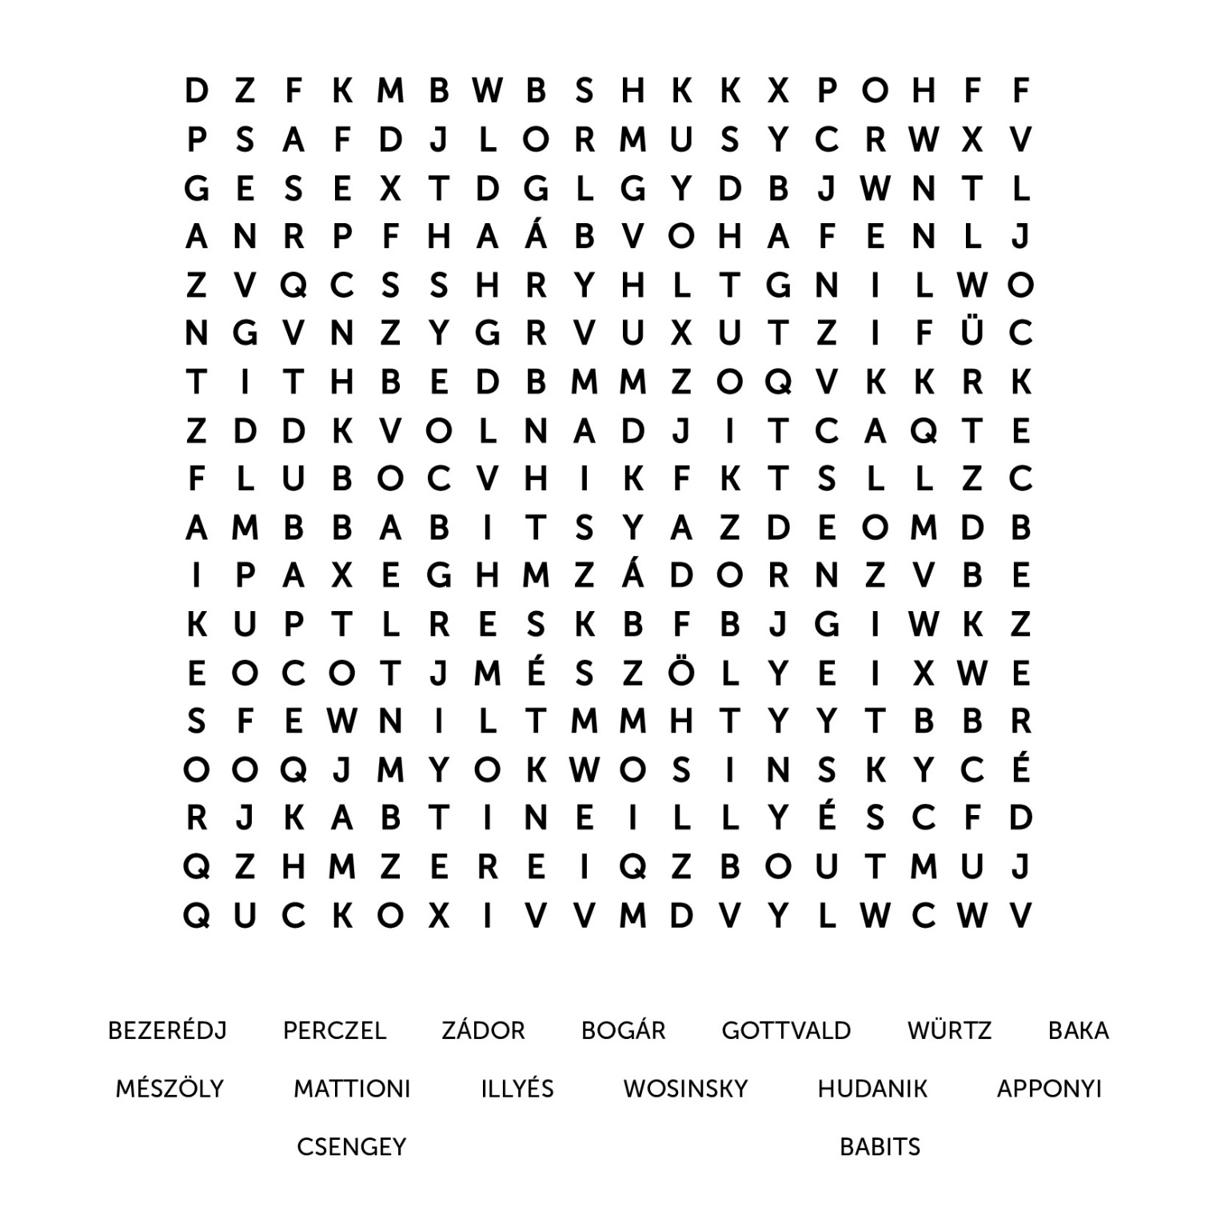(A rejtvényjátékot készítették az IGYUK Helytörténeti részleg munkatársai a puzzle.org segítségével)